**Props**là một phần rất quan trọng được truyền vào React components, các props này thường phải có một kiểu dữ liệu nhất định. Nếu props được truyền đến component có một kiểu mà không mong muốn, component đó sẽ rất khó để kiểm soát và từ đó gây ra bugs.

**Props validation** là cách để kiểm soát các vấn đề về props, nó cho phép bạn kiểm tra dữ liệu đầu vào của props trước khi components được render. **Props validation** giúp chúng ta giảm thiểu các lỗi không mong muốn trong quá trình xây dựng ứng dụng React.

Giả sử mình đang xây dựng một component cho phép chúng ta cộng 2 số với nhau.

**Trường hợp 1:**

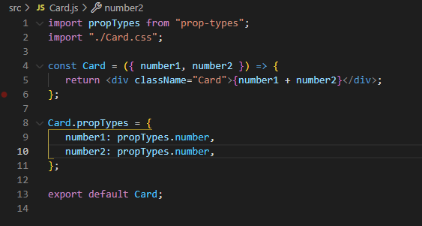

Chúng ta truyền vào giá trị number1 và number2 lần lượt là “1” và “2” với kiểu dữ liệu là String

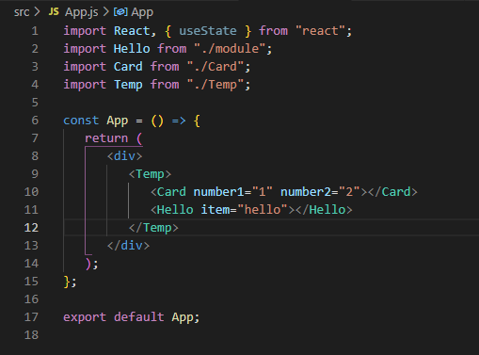

Sau khi tuyền vào thì kết quả lại ra 12 khác với kết quả mong muốn là 3

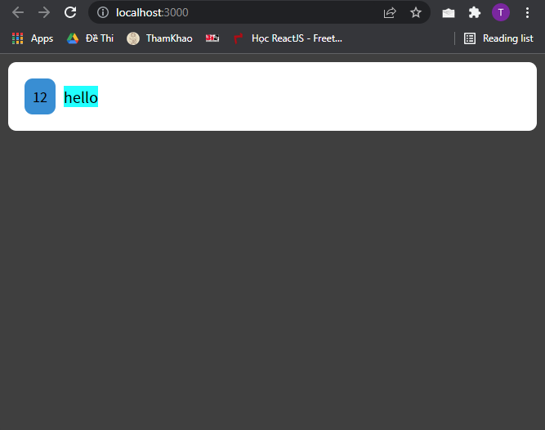

Nhưng do ta đã tạo ra một validate cho cả number1 và number2 là kiểu dữ liệu number nên khi ta vào console trên trình duyệt sẽ hiện thông báo lỗi như sau

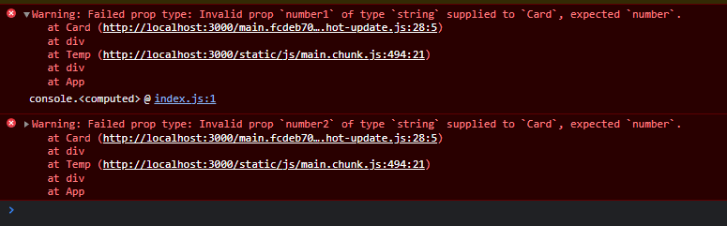

**Trường hợp 2:**

Cũng như trường hợp 1 nhưng ở đây chúng ta truyền cho number1 và number2 lần lượt là 1 và 2 với kiểu dữ liệu là Int

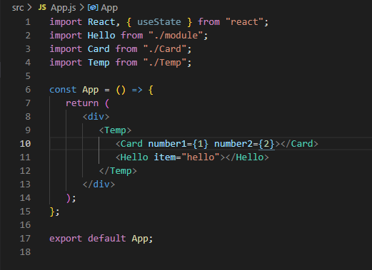

Ở trường hợp này cho ra được kết quả ta mong muốn là 3 và không vi phạm kiểu dữ liệu nào nên cũng không có thông báo lỗi xảy ra.

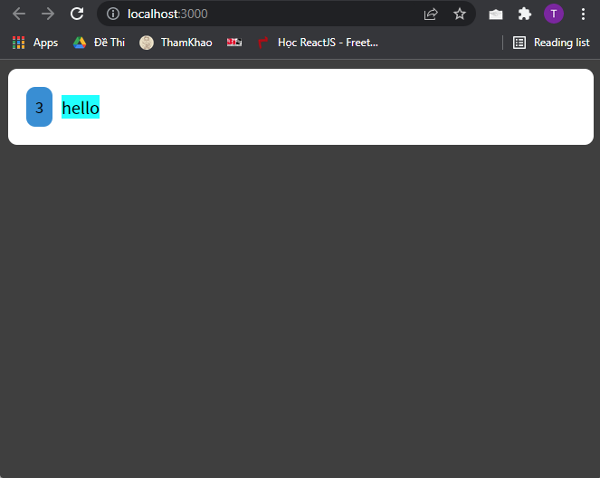

**Thư viện PropTypes**

Trong các phiên bản cũ, người ta thường dùng React.PropTypes làm cách giá trị truyền vào trong propTypes, ví dụ như :

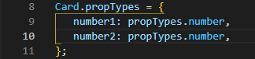

Kể từ phiên bản React v15.5 trở đi React.PropTypes đã bị xóa bỏ và thay vào đó là thư viện **PropsTypes**, cho phép chúng ta chỉ định kiểu dữ liệu mà bạn mong muốn cho props. Vì bị tách ra thành thư viện nên bạn cần phải cài thêm vào React bằng npm:

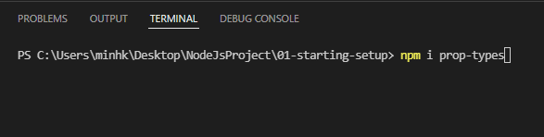

Để sử dụng bạn chỉ cần import nó vào:



Đây là hầu hết các thuộc tính PropsType có trong thư viện:

